UČNI LIST- ČRTE

1. naloga: Z rdečo barvico prevleci krive, z zeleno ravne, z modro pa lomljene črte.

2. naloga: Polžu nariši sled ki pušča ravno črto, kači krivo črto, zajcu pa lomljeno črto.

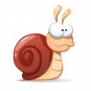

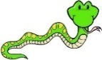

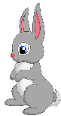

3. naloga: V prvi pravokotnik nariši medvedka iz samih ravnih črt, v drugi pravokotnik pa snežaka iz samih krivih črt. Ne pozabi na uporabo ravnila!

4. naloga: S svinčnikom obkroži sklenjene črte, nesklenjene pa skleni.

5. naloga: Nariši 1 sklenjeno lomljeno črto, 1 nesklenjeno krivo črto, 1 ravno, 1 krivo ter 1 lomljeno črto. Pri risanju ravnih črt ne pozabi na uporabo ravnila!

